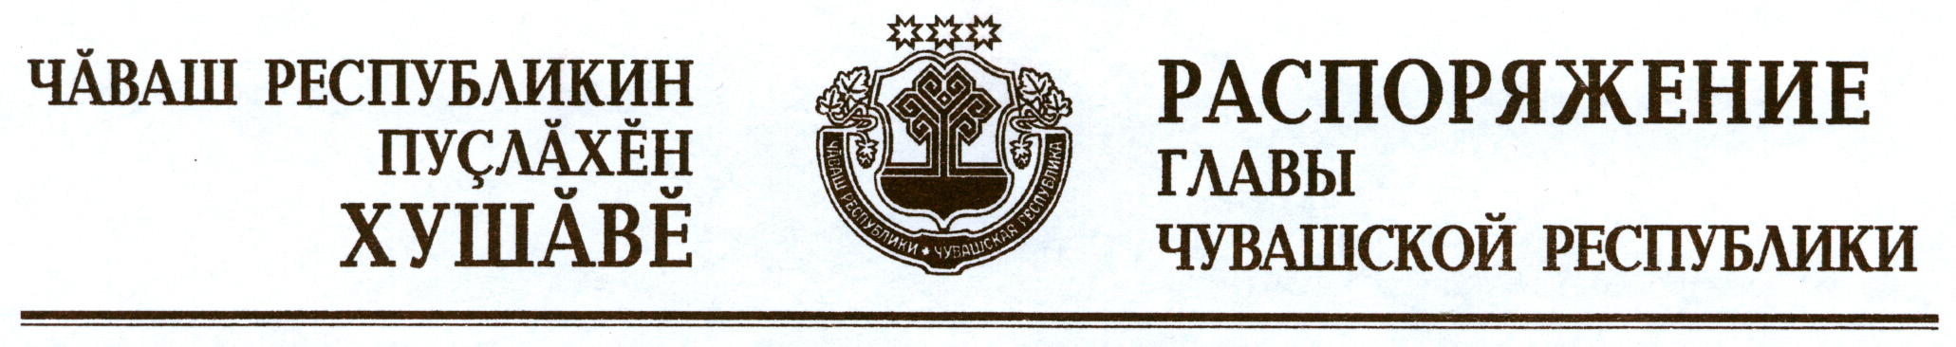

Вывести из состава Комиссии по проведению административной реформы (приложение № 2), утвержденного распоряжением Президента Чувашской Республики от 1 марта 2006 г. № 15-рп (с изменениями, внесенными распоряжениями Президента Чувашской Республики от 28 апреля 2006 г. № 37-рп, от 9 ноября 2006 г. № 120-рп, от 12 января 2008 г. № 2-рп, от 28 марта 2008 г. № 39-рп, от 12 января 2009 г. № 1-рп, от 28 октября 2009 г. № 120-рп, от 24 декабря 2009 г. № 150-рп, от 3 февраля 2010 г. № 15-рп, от 29 апреля 2010 г. № 52-рп, от 27 июля 2010 г. № 109-рп, от 27 октября 2010 г. № 169-рп, от 25 декабря 2010 г. № 205-рп, от 26 января 2011 г. № 14-рп, от 4 марта 2011 г. № 35-рп, от 14 июля 2011 г. № 116-рп, от 14 ноября 2011 г. № 188-рп, Указом Президента Чувашской Республики от 20 декабря 2011 г. № 123, распоряжениями Главы Чувашской Республики от 30 января 2012 г. № 18-рг, от 25 июля 2012 г. № 167-рг), Кекиша Ю.Н., Шиманову Т.В. и ввести:

Петрова В.И. | – | председателя Государственного комитета Чувашской Республики по делам гражданской обороны и чрезвычайным ситуациям.

Глава
Чувашской Республики М.Игнатьев

г. Чебоксары
22 октября 2012 года
№ 255-рг

